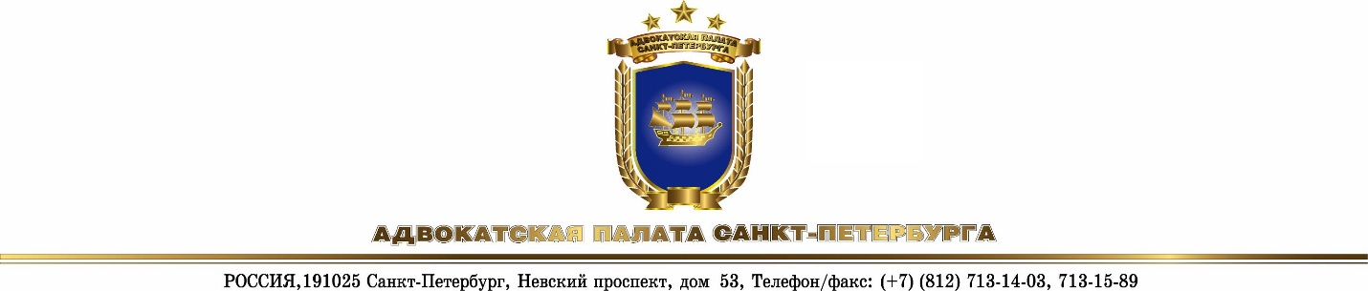

сайт www.apspb.ru, e-mail office@apspb.ru, mail@apspb.ru

часы приема: понедельник, среда с 10.00 до 18.00 часов без обеда

ОБЩИЕ ПОЛОЖЕНИЯ
о прекращении статуса адвоката

Статус адвоката прекращается советом адвокатской палаты субъекта Российской Федерации, в региональный реестр которого внесены сведения об адвокате, по следующим основаниям:
1) подача адвокатом заявления о прекращении статуса адвоката в совет адвокатской палаты;
2) вступление в законную силу решения суда о признании адвоката недееспособным или ограниченно дееспособным;
3) смерть адвоката или вступление в законную силу решения суда об объявлении его умершим;
4) вступление в законную силу приговора суда о признании адвоката виновным в совершении умышленного преступления;
5) выявление обстоятельств, предусмотренных пунктом 2 статьи 9 Федерального закона №63-ФЗ от 31.05.2002 «Об адвокатской деятельности и адвокатуре в РФ»;
6) нарушение положений пункта 3.1 статьи 16 Федерального закона №63-ФЗ от 31.05.2002 «Об адвокатской деятельности и адвокатуре в РФ».

Статус адвоката может быть прекращен по решению совета адвокатской палаты субъекта Российской Федерации, в региональный реестр которого внесены сведения об адвокате, на основании заключения квалификационной комиссии при:
1) неисполнении или ненадлежащем исполнении адвокатом своих профессиональных обязанностей перед доверителем;
2) нарушении адвокатом норм кодекса профессиональной этики адвоката;
2.1) незаконном использовании и (или) разглашении информации, связанной с оказанием адвокатом квалифицированной юридической помощи своему доверителю, либо систематическом несоблюдении установленных законодательством Российской Федерации требований к адвокатскому запросу;
3) неисполнении или ненадлежащем исполнении адвокатом решений органов адвокатской палаты, принятых в пределах их компетенции;
4) установлении недостоверности сведений, представленных в квалификационную комиссию в соответствии с требованиями пункта 2 статьи 10 Федерального закона №63-ФЗ от 31.05.2002 «Об адвокатской деятельности и адвокатуре в РФ»;
5) отсутствии в адвокатской палате в течение четырех месяцев со дня наступления обстоятельств, предусмотренных пунктом 6 статьи 15 Федерального закона №63-ФЗ от 31.05.2002 «Об адвокатской деятельности и адвокатуре в РФ», сведений об избрании адвокатом формы адвокатского образования.

Лицо, статус адвоката которого прекращен, не вправе осуществлять адвокатскую деятельность, а также занимать выборные должности в органах адвокатской палаты или Федеральной палаты адвокатов. Нарушение положений настоящего пункта влечет за собой ответственность, предусмотренную федеральным законом.

Территориальный орган юстиции, располагающий сведениями об обстоятельствах, являющихся основаниями для прекращения статуса адвоката, направляет представление о прекращении статуса адвоката в адвокатскую палату. В случае, если совет адвокатской палаты в трехмесячный срок со дня поступления такого представления не рассмотрел его, территориальный орган юстиции вправе обратиться в суд с заявлением о прекращении статуса адвоката.

Лицо, статус адвоката которого прекращен, после принятия соответствующего решения советом адвокатской палаты обязано сдать свое удостоверение в территориальный орган юстиции, который выдал данное удостоверение.

В решении Совета по дисциплинарному производству о применении к адвокату меры дисциплинарной ответственности в виде прекращения статуса адвоката должен быть установлен срок, по истечении которого указанное лицо допускается к сдаче квалификационного экзамена на приобретение статуса адвоката. Указанный срок может составлять от одного года до пяти лет.
Решение Совета о прекращении статуса адвоката может быть обжаловано в суд или в Федеральную палату адвокатов лицом, статус адвоката которого прекращен, в месячный срок со дня, когда ему стало известно или оно должно было узнать о состоявшемся решении.

Совет вправе отменить либо изменить свое решение о применении мер дисциплинарной ответственности к адвокату при наличии новых и (или) вновь открывшихся обстоятельств.
В случае отмены советом адвокатской палаты субъекта Российской Федерации или советом Федеральной палаты адвокатов ранее принятого решения о прекращении статуса адвоката территориальный орган юстиции вносит сведения о восстановлении статуса адвоката в региональный реестр.

Выписка из протокола заседания Совета АП СПб о прекращении статуса адвоката по личному заявлению выдается по желанию на руки адвокату или направляется по почте.

Выписка из протокола заседания Совета АП СПб о прекращении статуса адвоката в результате рассмотрения дисциплинарного производства вручается (направляется) лицу, в отношении которого принято решение о прекращении статуса адвоката, или его представителю независимо от наличия просьбы об этом.

